**ПЛОХОЙ АППЕТИТ У РЕБЕНКА**

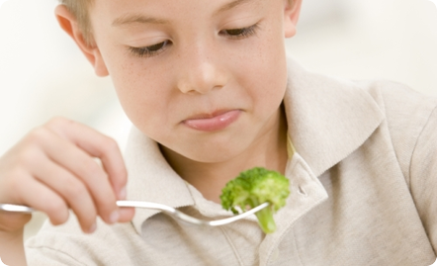

Плохой аппетит у детей – не редкость. Особенно если их заставляют съесть «побольше». Иногда ребенок капризничает и отказывается от обеда в пользу перекуса. А иногда снижение аппетита становится уже хроническим. И это, конечно, сильно беспокоит родителей.

Если ваш ребенок не отказывается от еды, а просто мало ест, прежде всего, пересмотрите размер порции. У каждого он устанавливается индивидуально, и иногда ребенку лучше предложить меньший объем пищи за один раз. Зато потом можно добавить дополнительную легкую трапезу.

Порой ухудшение аппетита связано с какими-то заболеваниями. Например, ОРВИ или дисбактериозом кишечника. Но эти закономерности легко выявить. Вряд ли кто-то удивится, что во время болезни ребенок стал меньше есть. Чаще же всего на ровном, казалось бы, месте аппетит пропадает в том случае, когда на ребенка сильно давят. Так уж повелось, что у детей, как и взрослых, есть инстинкт упрямиться. Им не по нраву, если их долго уговаривают съесть что-нибудь еще. В результате, у ребенка возникают плохие ассоциации с едой, и как следствие, он уже избегает кухонного стола.

Чтобы справиться с этой проблемой, попробуйте немного ослабить контроль. Предлагая ребенку поесть, не заставляйте его опустошить тарелку. Кроме этого, старайтесь подавать завтрак, обед и ужин в одно и то же время. Постепенно организм выработает условный рефлекс, и ребенок будет чувствовать голод как раз ко времени трапезы. Разумеется, это сработает, только если вы не будете позволять ему устраивать перекусы, сбивающие аппетит.

И обратите внимание на атмосферу за столом. Ваша задача – привить ребенку положительные ассоциации с едой. Поэтому обед должен проходить в доброжелательной обстановке. Подумайте о том, как сервировать стол и поинтереснее подать блюдо. Все-таки дети любят яркие вещи. Красивая еда привлечет их внимание сама собой.